Guía acuática para disfrutar el verano: cenotes, ríos, rooftops y emocionantes toboganes

- Desde un vitral sobre un río subterráneo, hasta un puente de cristal suspendido frente al mar. Aquí te compartimos algunos de los rincones más sorprendentes para descubrir esta temporada
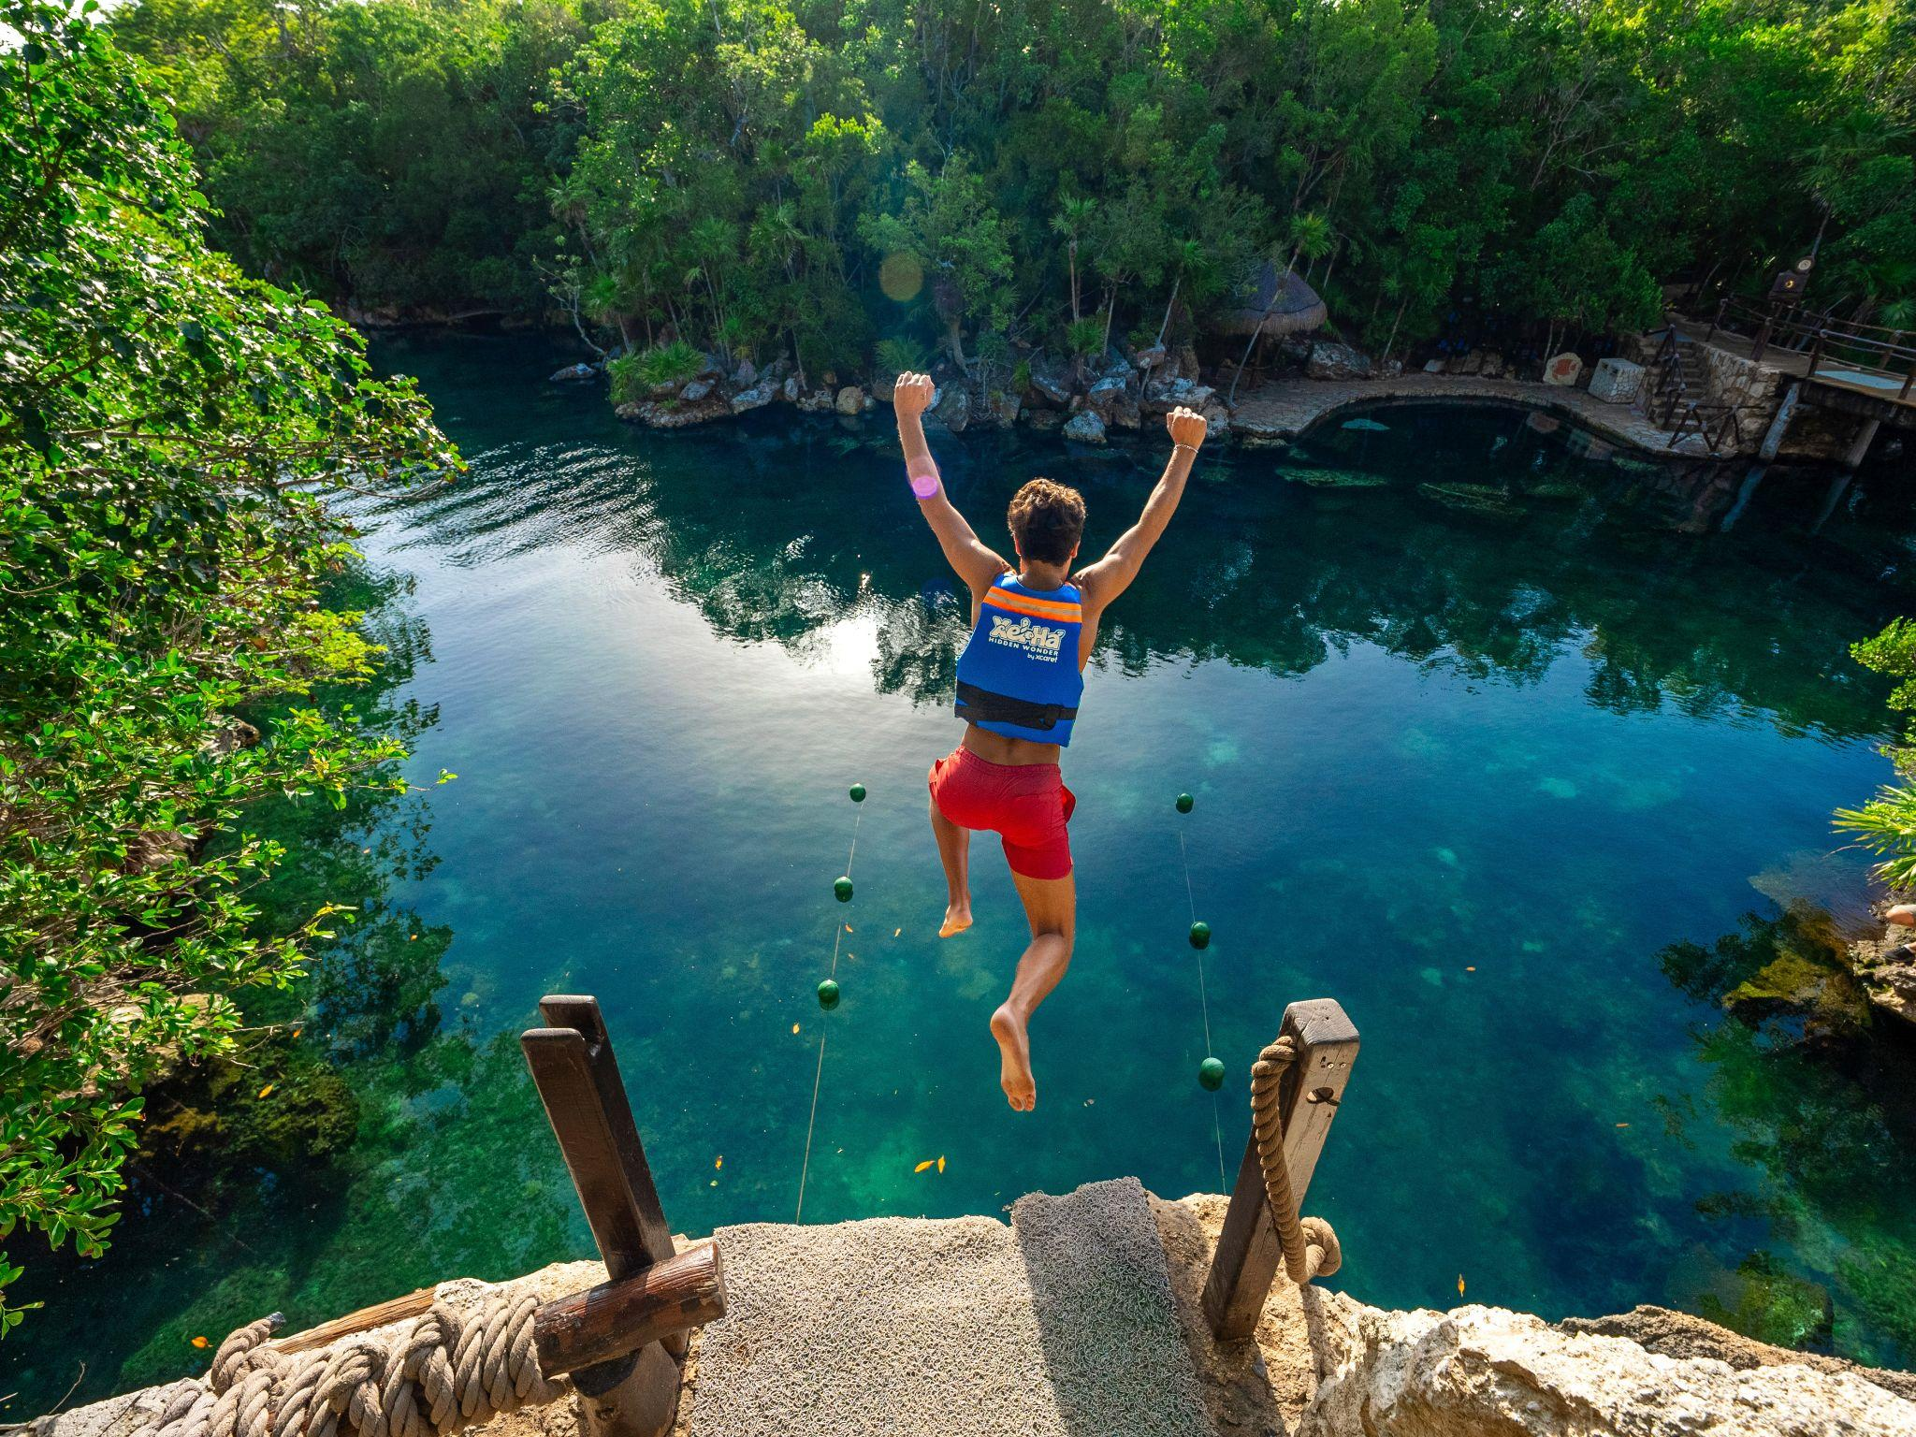
El verano ya comenzó y, para muchos viajeros, eso significa buscar nuevas formas de disfrutar el Caribe Mexicano. Más allá de sus playas, la región alberga ríos subterráneos, cenotes escondidos, puentes de cristal y recorridos bajo tierra que muestran una faceta distinta del destino. Aquí te compartimos una guía que reúne algunas de las experiencias que no puedes dejar fuera de tu itinerario:
- Nada en un río subterráneo y descubre un vitral hecho a mano
Si viajas al Caribe Mexicano, Parque Xcaret es una parada obligada para quienes disfrutan las actividades acuáticas y culturales. Entre sus principales atractivos se encuentran los ríos subterráneos, que atraviesan cuevas, manglares y túneles de roca en medio de la selva.
Durante el recorrido vale la pena mirar hacia arriba. Además de las cascadas que emergen entre la vegetación, el Río Prehispánico resguarda uno de los secretos del parque: un vitral monumental realizado por la artista Armonía Ocaña, compuesto por más de 100 mil piezas de vidrio pintadas a mano.
La obra está inspirada en las alas de las mariposas mexicanas. El contraste entre la oscuridad de la caverna y los colores del vitral crea uno de los momentos más inesperados del recorrido.
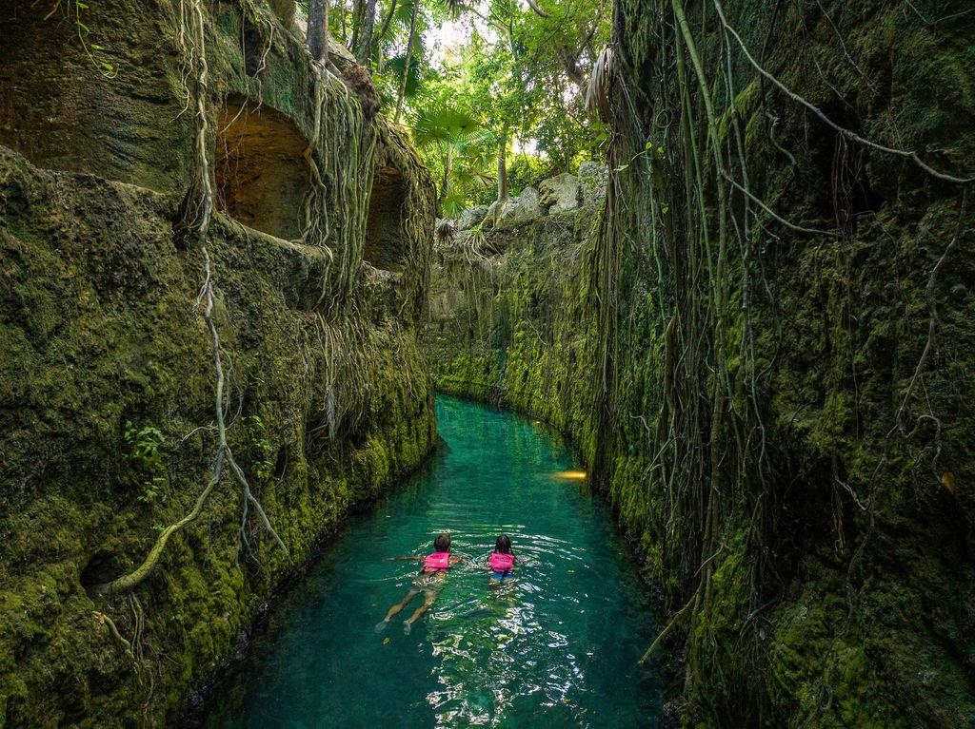
- Relájate desde un rooftop con un puente de cristal
Si lo que buscas es pasar un día entero entre albercas, buena comida y vistas privilegiadas, Hotel Xcaret Arte ofrece varios rooftops que invitan a relajarse.
Entre todos ellos, el de Casa de los Artistas destaca por una alberca de borde infinito que parece fundirse con el Mar Caribe; este rooftop es peculiar, pues integra también un puente de cristal que conecta la piscina con el jacuzzi, convirtiéndose en uno de los spots más instagrameables del hotel. Desde ahí se puede contemplar la selva, el mar y buena parte de la propiedad desde una perspectiva poco común.
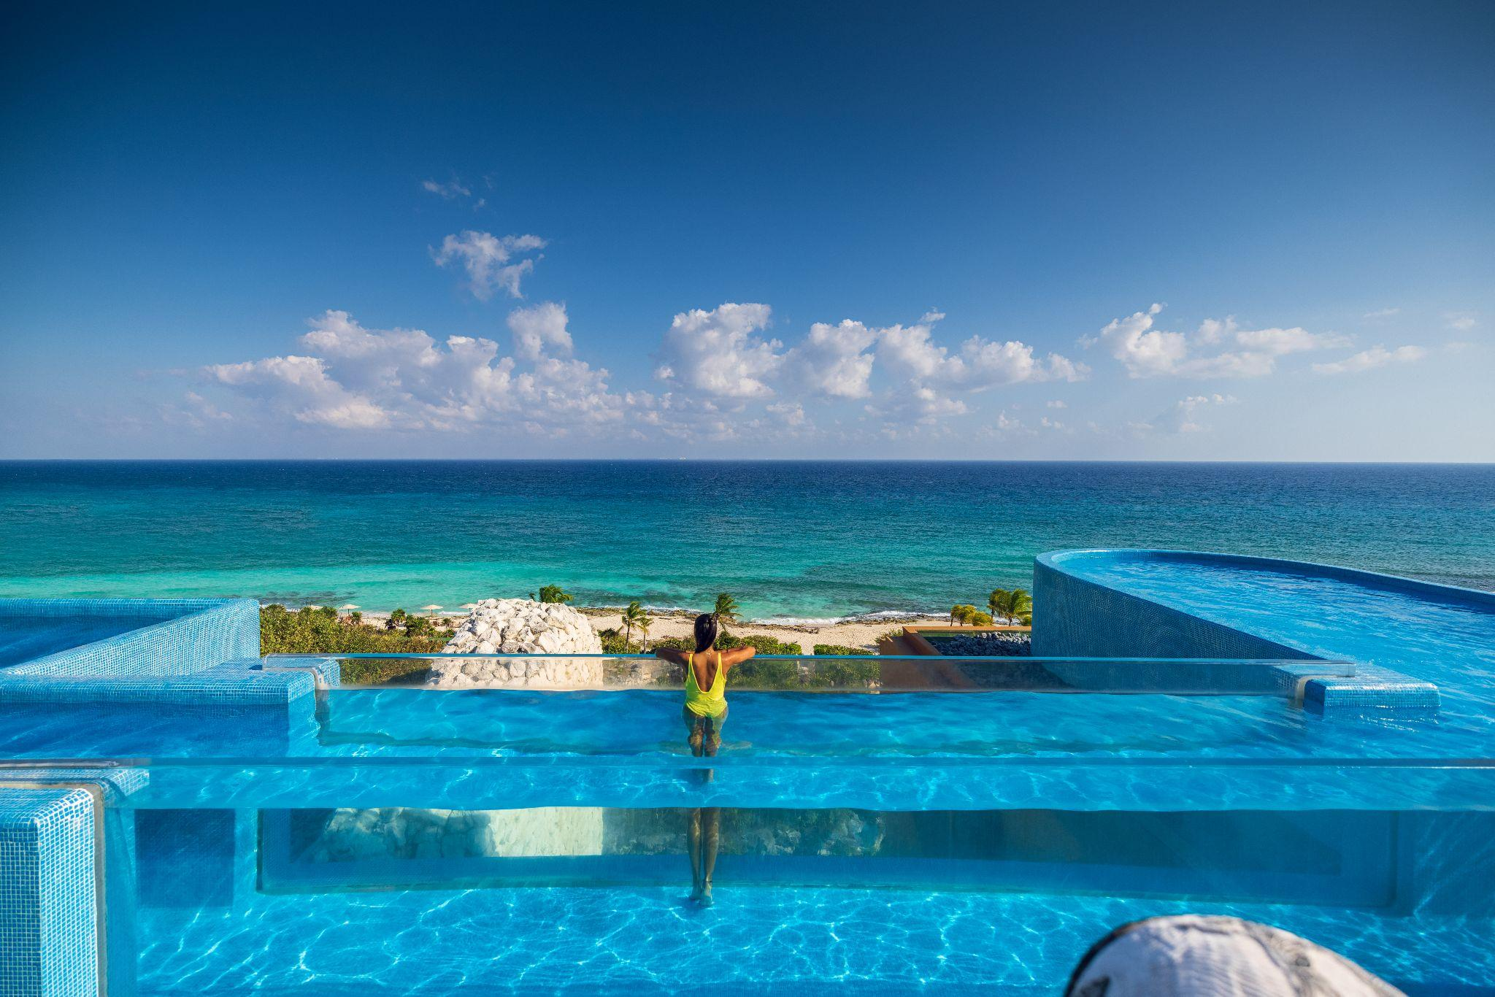
- Descubre un cenote de caverna y cruza un puente flotante
Si lo tuyo es el agua, Xel-Há tiene suficientes razones para ocupar un día completo de tus vacaciones, a tu ritmo. Puedes recorrer la caleta, nadar, hacer snorkel o simplemente fluir con la corriente del río. Entre todos sus rincones, hay uno que suele sorprender incluso a quienes ya conocen el parque.
Se trata de La Cueva, un cenote cubierto escondido entre formaciones rocosas. Basta atravesar una pequeña entrada para encontrarse con un espacio donde la luz natural se cuela por el techo e ilumina el agua cristalina, creando uno de los escenarios más llamativos para tomar fotografías.
Tu visita puede continuar en el puente flotante que cruza la caleta y desde donde se puede admirar la frondosa selva característica de la región, la fauna marina a través del agua cristalina y por supuesto, el Mar Caribe.
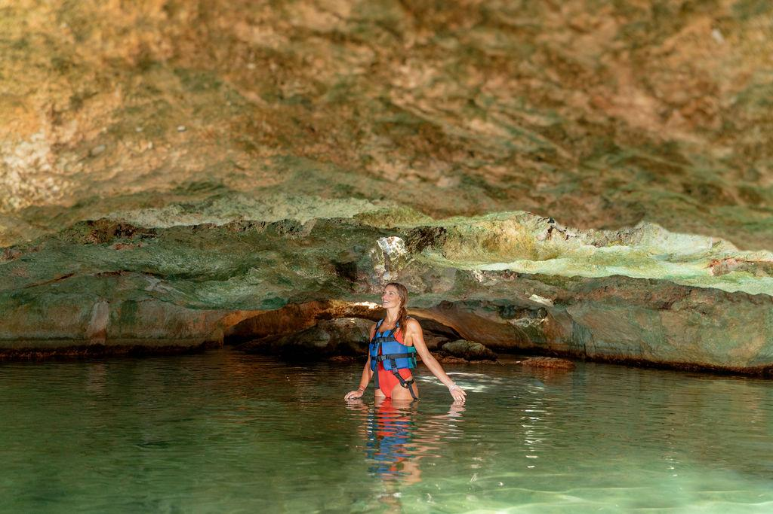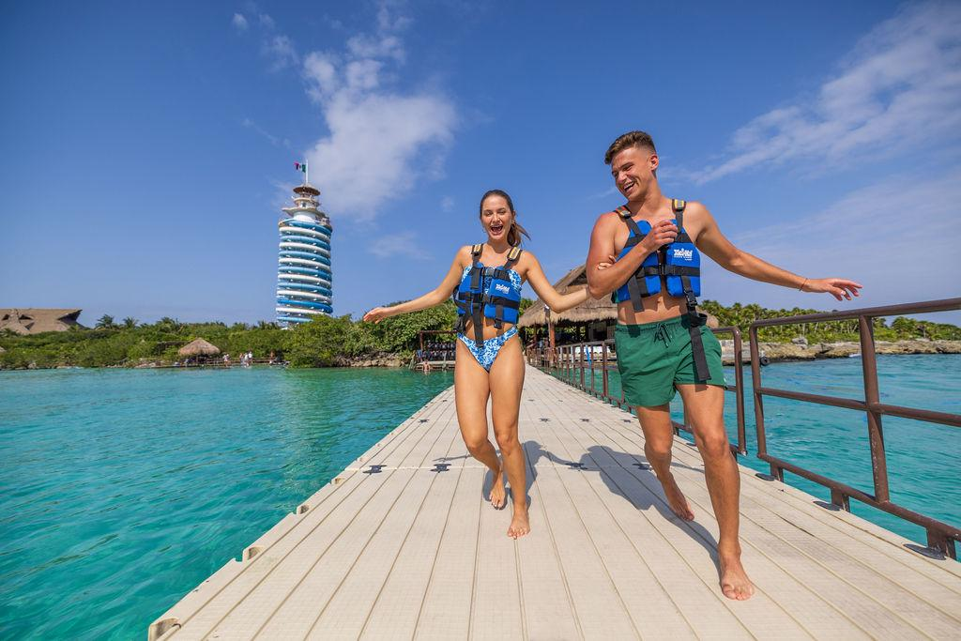
- Deslízate por un emocionante tobogán de caída libre
Para los viajeros que disfrutan las actividades llenas de emoción, Hotel Xcaret México alberga una de las experiencias más desafiantes de sus instalaciones. Casa Vida alberga un tobogán tipo Kamikaze que comienza dentro de una cápsula donde, sin previo aviso, una compuerta se abre bajo los pies para dar paso a una caída casi vertical.
El recorrido dura apenas unos segundos, pero concentra toda la emoción desde el instante en el que la compuerta desaparece.
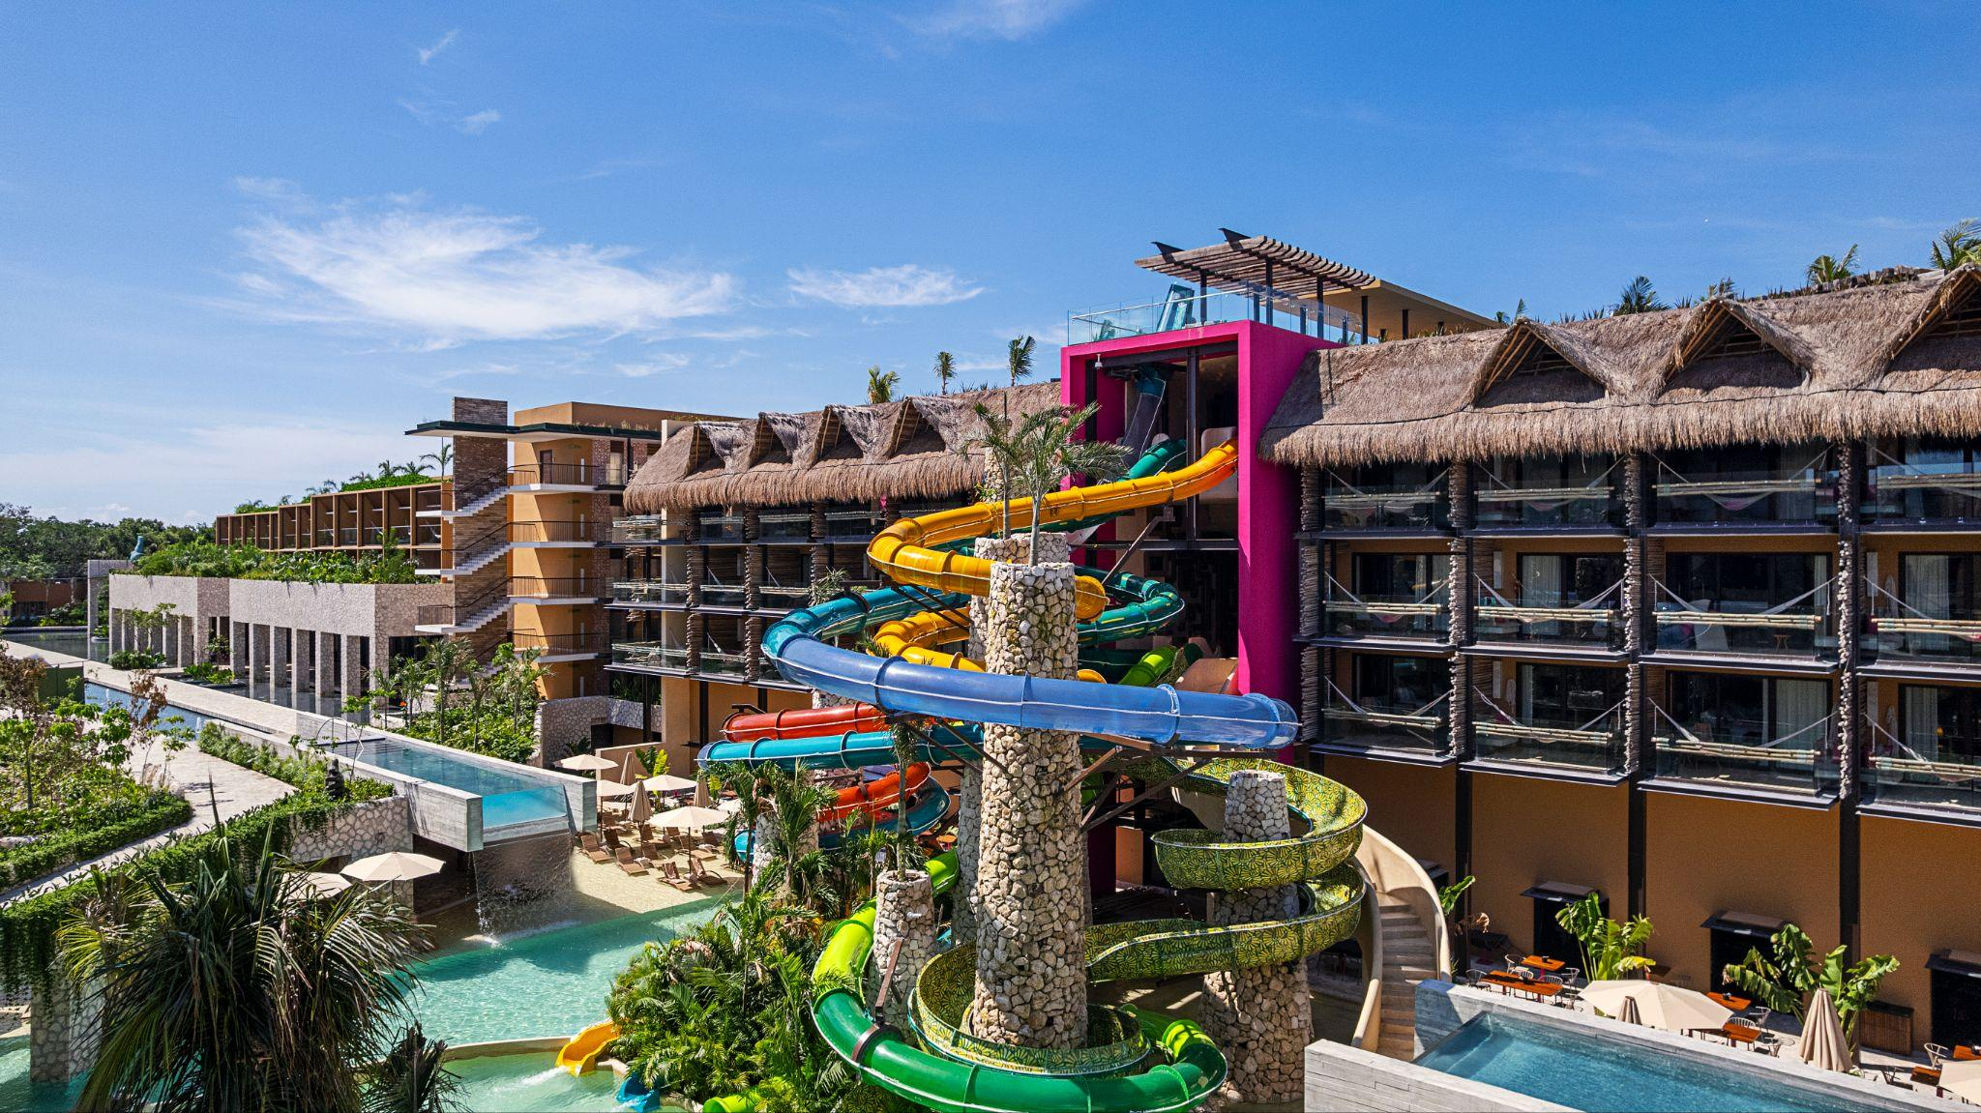
- Conviértete en espeleólogo mientras recorres un río rodeado de estalactitas y estalagmitas
Si alguna vez imaginaste explorar una caverna como los aventureros de las películas, este recorrido probablemente se acerca bastante. En Xplor, un río subterráneo serpentea entre estalactitas y estalagmitas que han tardado miles de años en formarse.
Mientras avanzas en balsa por el agua, las cavernas revelan pasajes estrechos, bóvedas de roca y formaciones naturales esculpidas gota a gota por el tiempo. Y si la experiencia ya parece salida de otro mundo, durante Xplor Fuego el recorrido adquiere una atmósfera completamente diferente gracias a la iluminación que transforma las cavernas al caer la noche.
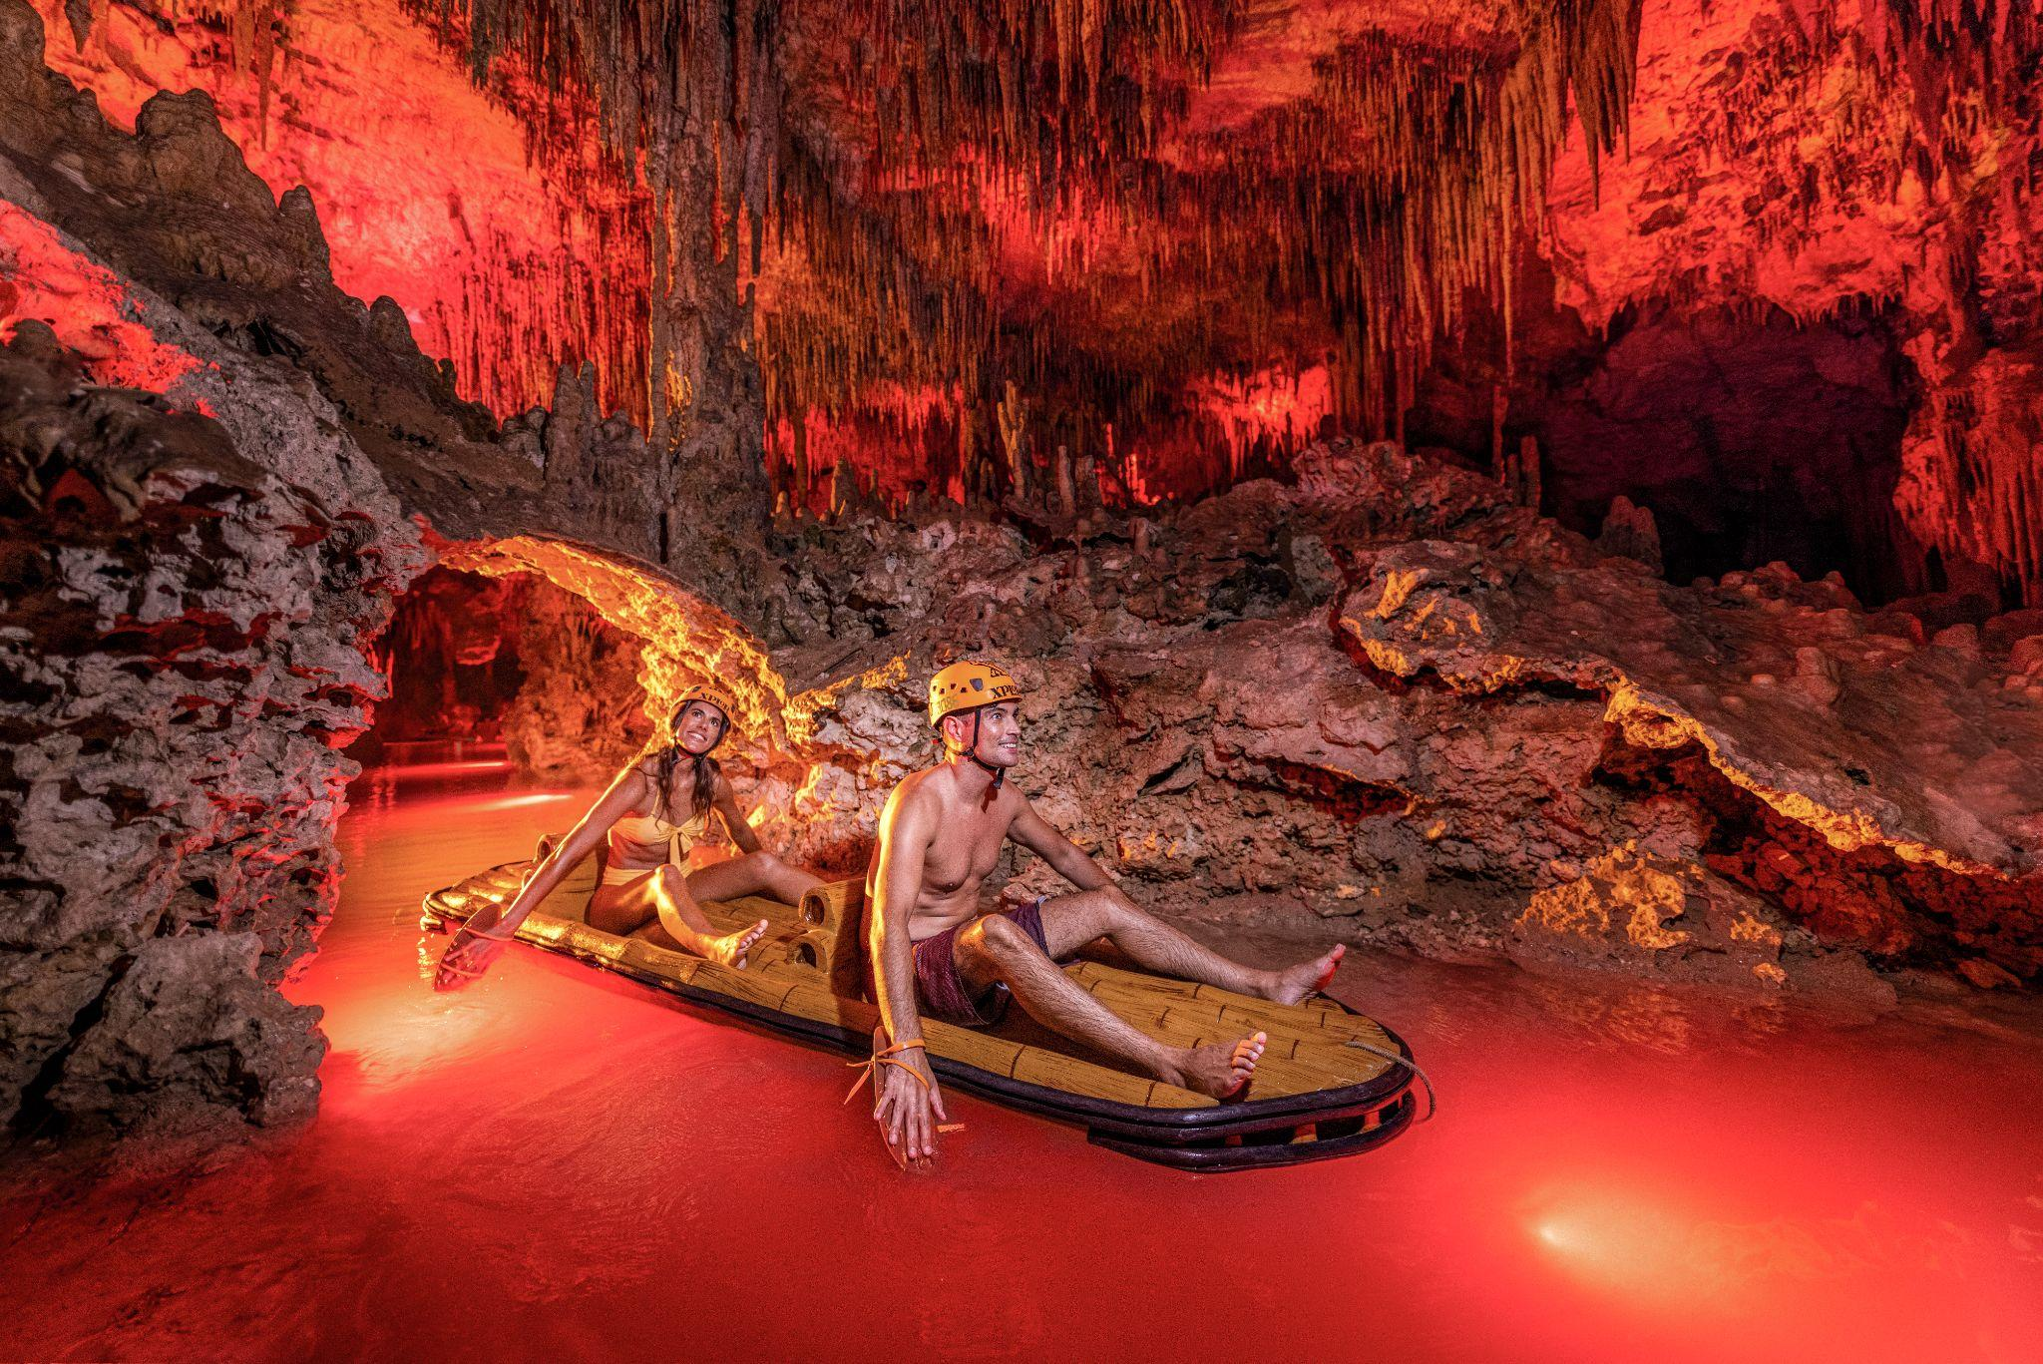
Si ya estás preparando el traje de baño, el bloqueador solar y todo el itinerario para este verano, no olvides incluir alguna de estas experiencias y descubrir los rincones más sorprendentes de la Riviera Maya.
Sobre Grupo Xcaret
Grupo Xcaret es una empresa 100% mexicana, con más de 30 años ofreciendo experiencias únicas e inolvidables, inspiradas en el respeto por la naturaleza, la cultura y amor por México. Actualmente, Grupo Xcaret cuenta con diferentes unidades de negocio: 1) Parques, operando los más emblemáticos de Cancún y la Riviera Maya, como Parque Xcaret, Xel-Há, Xplor, Xplor Fuego, Xoximilco y Xenses; 2) Hoteles, con el concepto All-Fun Inclusive®, que inició en 2017 con Hotel Xcaret México, posteriormente Hotel Xcaret Arte y La Casa de la Playa; 3) Tours, que ofrecen recorridos culturales y de naturaleza a destinos como Chichén Itzá y Tulum, además del tour Xenotes; y 4) Xcaret Xailing, su unidad de conectividad marítima, que brinda traslados en ferry de Cancún a Isla Mujeres y de Playa del Carmen a Cozumel, así como experiencias en catamarán y yates. En 2026, Xcaret es reconocido por Travel + Leisure como Destino del Año, consolidando más de tres décadas de evolución como uno de los destinos turísticos más emblemáticos de México.

